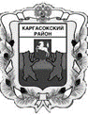

МУНИЦИПАЛЬНОЕ ОБРАЗОВАНИЕ «Каргасокский район»
ТОМСКАЯ ОБЛАСТЬ

АДМИНИСТРАЦИЯ КАРГАСОКСКОГО РАЙОНА

ПОСТАНОВЛЕНИЕ

15.03.2021 № 59

с. Каргасок

О внесении изменений в постановление Администрации Каргасокского района от 15.03.2011 № 60 «Об утверждении порядка создания, реорганизации, изменения типа и ликвидации муниципальных бюджетных, казенных, автономных учреждений муниципального образования «Каргасокский район», а также утверждения уставов муниципальных бюджетных, казенных, автономных учреждений муниципального образования «Каргасокский район» и внесения в них изменений»

В соответствии со статьей 22 Федерального закона Российской Федерации от 29.12.2012 N 273-ФЗ "Об образовании в Российской Федерации" и п. 2 ст. 13 Федерального закона от 24.07.1998 N 124-ФЗ "Об основных гарантиях прав ребенка в Российской Федерации»

Администрация Каргасокского района постановляет:

1. Внести в постановление Администрации Каргасокского района от 15.03.2011 № 60 «Об утверждении порядка создания, реорганизации, изменения типа и ликвидации муниципальных бюджетных, казенных, автономных учреждений муниципального образования «Каргасокский район», а также утверждения уставов муниципальных бюджетных, казенных, автономных учреждений муниципального образования «Каргасокский район» и внесения в них изменений» (далее – постановление) следующие изменения:
  - Раздел III Порядка создания, реорганизации, изменения типа и ликвидации муниципальных бюджетных, казенных, автономных учреждений муниципального образования «Каргасокский район», а также утверждения уставов муниципальных бюджетных, казенных, автономных учреждений муниципального образования «Каргасокский район» и внесения в них изменений, утвержденного постановлением (далее – Порядок) дополнить пунктом 17 следующего содержания:
«17. Реорганизация муниципального учреждения, являющегося объектом социальной инфраструктуры для детей, осуществляется с учетом особенностей, предусмотренных статьей 22 Федерального закона от 29.12.2012 N 273-ФЗ "Об образовании в Российской Федерации" и пунктом 2 статьи 13 Федерального закона от 24.07.1998 N 124-ФЗ "Об основных гарантиях прав ребенка в Российской Федерации».».
  - В пункте 40 Порядка третье предложение изложить в следующей редакции:
«Ликвидация муниципального учреждения, являющегося объектом социальной инфраструктуры для детей, осуществляется с учетом особенностей, предусмотренных статьей 22 Федерального закона от 29.12.2012 N 273-ФЗ "Об образовании в Российской Федерации" и пунктом 2 статьи 13 Федерального закона от 24.07.1998 N 124-ФЗ "Об основных гарантиях прав ребенка в Российской Федерации».».
2. Официально опубликовать (обнародовать) настоящее постановление в порядке, установленном Уставом муниципального образования "Каргасокский район".

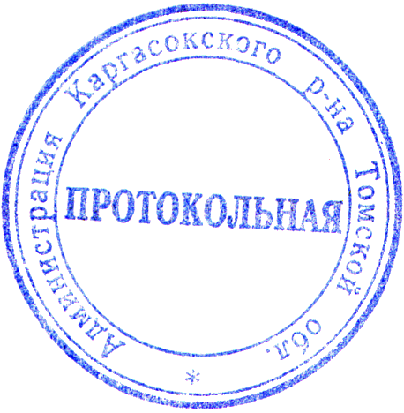

И.о. Главы Каргасокского района Ю.Н. Микитич

Перемитин С.В.
2-22-05

